Если ребёнок заболел…
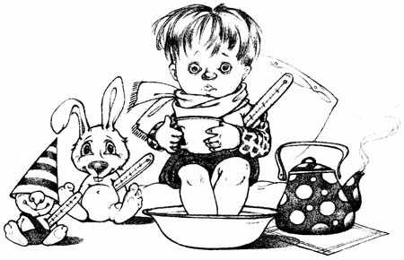 Как надо вести себя с ребёнком
- сохранять спокойствие
- утешить и приласкать ребёнка
- оказать разумную первую помощь, вызвать врача, при необходимости – «скорую помощь»
- попытаться понять причину заболевания
- всё, что может огорчить или напугать малыша, обсуждать с врачом в отсутствие ребёнка
- руководствоваться разумом, а не эмоциями
- точно выполнять назначения врача (если их много, можно составить график, чтобы ничего не упустить)
- хранить лекарства в недоступном для ребёнка месте
- создать в семье для ребёнка ощущение, что он очень нужен всем вам и каждому в отдельности
- отрицательные эмоции ребёнка стараться свести к нулю, сознательно заменяя их положительными эмоциями
- избегать создания культа болезни; особенно это важно, когда ребёнок имеет хроническое заболевание, часто болеет
Как не надо вести себя с ребёнком
- заражать ребёнка своей тревожностью
- игнорировать заболевшего ребёнка
- заниматься самолечением
- запугивать врачами
- умышленно вызывать отрицательные эмоции
- доводить ребёнка до чувства жалости к самому себе

Скоро в школу
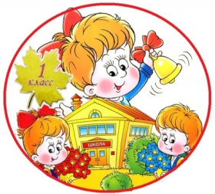 Как надо вести себя родителям
- знать возрастные особенности ребёнка, учитывать их при предъявлении требований к нему
- формировать положительную самооценку у ребёнка
- создавать благоприятный психологический климат для ребёнка в семье
- быть щедрыми на проявление любви к ребёнку
- развивать необходимые компоненты школьной зрелости у ребёнка
- создавать условия для развития интеллекта ребёнка
- читать ребёнку рассказы, стихи, сказки, обсуждать их с ребёнком; петь песни, слушать музыку, смотреть детские фильмы
- ходить в музеи, театры, на экскурсии и т.д.
- обеспечить соответствие игрушек возрасту ребёнка
- стимулировать сюжетно-ролевые и режиссерские игры, игры с правилами
- моделировать в сюжетах игр его учёбу в школе
- поощрять общение со сверстниками
- учить ребёнка управлять своими эмоциями
- беречь и укреплять физическое и психическое здоровье ребёнка
- при принятии решении о том, когда вести ребёнка в школу, руководствуйтесь его индивидуальными особенностями, заранее проконсультируйтесь у специалистов об уровне его школьной зрелости

Как не надо вести себя родителям будущего первоклассника
- пускать развитие ребёнка на самотёк
- пытаться записать ребёнка в «престижный» класс
или школу, руководствуясь своими амбициями,
а не особенностями развития ребёнка
- формировать у ребёнка заниженную самооценку, комплексы неполноценности
- отвергать ребёнка в семье, утверждая, что со школьными трудностями он обязан справляться сам
- опекать ребёнка сверх меры или лишать его разумной опеки совсем
- быть равнодушным к ребёнку, к его интересам и к его будущему

Ребёнок и игра
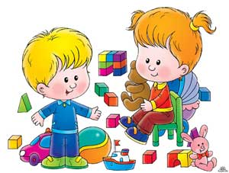 Как надо вести себя родителям
- учить ребёнка играть; помнить, что игра важна для развития ребёнка не меньше, чем здоровое питание, прогулки и т.п.
- обеспечивать соответствие игр и игрушек возрастным особенностям ребёнка
- развивать в играх коммуникабельность ребёнка
- стимулировать и поощрять воображение и творчество в играх
- наблюдать за играми ребёнка и вовремя замечать, если он отражает в игре что-то важное (тревоги, мечты)
- если уровень развития игровой деятельности не соответствует возрасту ребёнка, наблюдается отставание, проконсультируйтесь со специалистами

Как не надо вести себя родителям
- воспринимать игры как баловство, ругать за них
- прерывать игру в самом разгаре
- ругать за фантазии и выдумки в игре
- игнорировать то, как ребёнок играет и с кем играет
- быть равнодушным к информации о возрастных особенностях детских игр, об уровне развития игровой деятельности ребёнка

Когда первый становится старшим
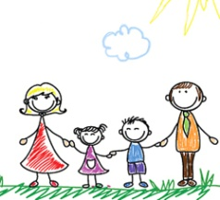 Как надо вести себя родителям
- заранее готовить ребёнка к появлению младшего, как будто это происходит согласно его желанию
- дать ребёнку понять, что младший ребёнок ему
не конкурент, всё остаётся по-прежнему
- не сравнивать детей между собой
- периодически просить первенца о помощи в уходе
за новорожденным
- уделять достаточно внимания и ласки первому ребёнку
- играть во все ролевые игры, инициатором которых является первенец
- если старший ребёнок сильно протестует, попытайтесь сгладить ситуацию

Как не надо вести себя родителям
- бурно восторгаться появлению второго ребёнка
- превращать всю жизнь в сплошной уход за младшим ребёнком
- создавать конкуренцию между детьми
- делать старшего ребёнка ещё одним родителем
для младшего
- создавать дефицит проявлений любви и ласки к первому ребёнку, отказываться от игр с ним
- после рождения младенца отправить старшего ребёнка пожить на время к родственникам, начать водить в детский сад и т.п.
- менять стиль воспитания ребёнка

